СЛУЖИ ПО КОНТРАКТУ В ВООРУЖЕННЫХ СИЛАХ
СОЦИАЛЬНЫЕ ЛЬГОТЫ И ГАРАНТИИ
- возможность быстрого приобретения жилья за счет Минобороны России через накопительно-ипотечную систему
- служебное жилье или компенсация за найм жилья
- бесплатное обследование, лечение и реабилитация в военно-медицинских учреждениях
- страхование жизни и здоровья за счет федерального бюджета
- право на льготную пенсию после 20 лет службы
- статус ветерана боевых действий и соответствующие льготы
- кредитные и налоговые каникулы
- бюджетные места для обучения детей в вузах
- за будущими контрактниками бронируются рабочие места
- бесплатный отдых детей в летних оздоровительных лагерях
- единые дополнительные выплаты, льготы и гарантии субъектов Российской Федерации для военнослужащих по контракту

Горячая линия по вопросам службы по контракту – 117

Звони сейчас 117
СЛУЖИ ПО КОНТРАКТУ
В ВООРУЖЕННЫХ СИЛАХ РФ
службапоконтракту.рф

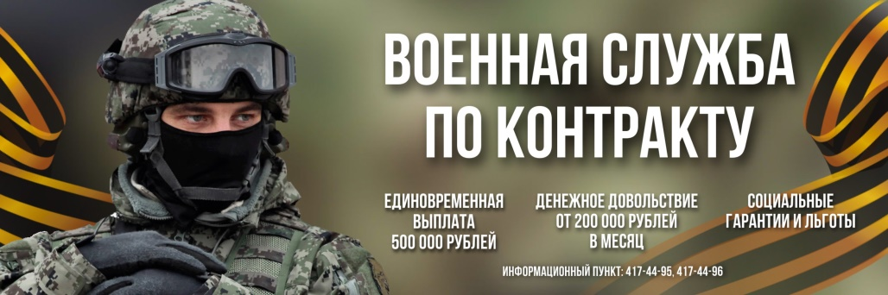

О лечении наркологических заболеваний

Наркомания – страшная зависимость человека, которая уносит жизни сотен людей. Передозировка наркотических средств очень быстро забирает человеческие жизни. Лечение наркомании является важным вопросом в жизни наркозависимых людей.
Избавиться от наркомании самостоятельно нелегко, и лишь немногим людям удается перестать принимать наркотики и возвратиться к нормальной жизни. Не откладывайте собственное спасение или спасение близкого человека, ведь каждый новый день наркозависимого человека может нести смертельную опасность.

Способы лечения наркозависимости:
- Снятие абстинентного синдрома с помощью медикаментов, которое проводится в стационаре, направлено на устранение болезненных и неприятных симптомов физического и психического характера, возникающих после отказа от наркотических средств.
- Стационарное или амбулаторное лечение психической зависимости, цель которых снизить тягу к наркотическим веществам на психическом уровне.
- Ресоциализация с целью возврата к полноценной жизни в обществе.

Эффективное лечение наркомании невозможно без психологической помощи и адаптации наркозависимого человека в обществе. Эффективное лечение можно получить в реабилитационных центрах, где работают специалисты, используются такие способы, как лечение наркомании гипнозом, кодирование, применение психотропных препаратов и нейролептиков.
Вопрос о принудительном лечении людей, зависимых от наркотиков, сейчас поднимается на государственном уровне. Опыт специалистов наркологов показывает, что успех от лечения пропорционален желанию самого наркозависимого избавиться от наркотической зависимости. Успешное лечение невозможно без понимания и желания избавиться от зависимости.

Информация для лиц, нуждающихся в лечении от наркозависимости и медицинской реабилитации в Пушкинском районе

Диспансерно-поликлиническое отделение Пушкинского района
Наркологический кабинет Пушкинского района
Виды медицинской помощи: специализированная наркологическая помощь. Профили медицинской помощи: психиатрия-наркология, психотерапия.
Регистратура: +7 (812) 466-53-83
Факс: +7(812) 466-53-83
E-mail: gornark.d1@zdrav.spb.ru
Адрес: 196607, Санкт-Петербург, г. Пушкин., Школьная улица, д 23
Порядок выезда несовершеннолетнего за пределы России

В соответствии с положениями статьи 20 Федерального закона от 15.08.1996 № 114-ФЗ «О порядке выезда из Российской Федерации и въезда в Российскую Федерацию» лицо в возрасте до 18 лет может выехать из страны совместно с одним из его законных представителей, если другим родителем не подано заявление о несогласии на такой выезд.
В соответствии с положениями статьи 21 указанного закона, один из родителей несовершеннолетнего вправе заявить о несогласии на выезд ребенка из России. Порядок подачи, отзыва, приема и учета заявлений о несогласии на выезд из Российской Федерации несовершеннолетнего гражданина Российской Федерации утвержден Приказом МВД России от 31.08.2021 № 651.
Все споры по данному случаю разрешаются в судебном порядке.
Необходимо отметить, что ответственность за жизнь и здоровье несовершеннолетних, выезжающих из России, защита их прав и законных интересов за пределами территории страны возлагаются на законных представителей несовершеннолетних.

Прокуратура Пушкинского района

